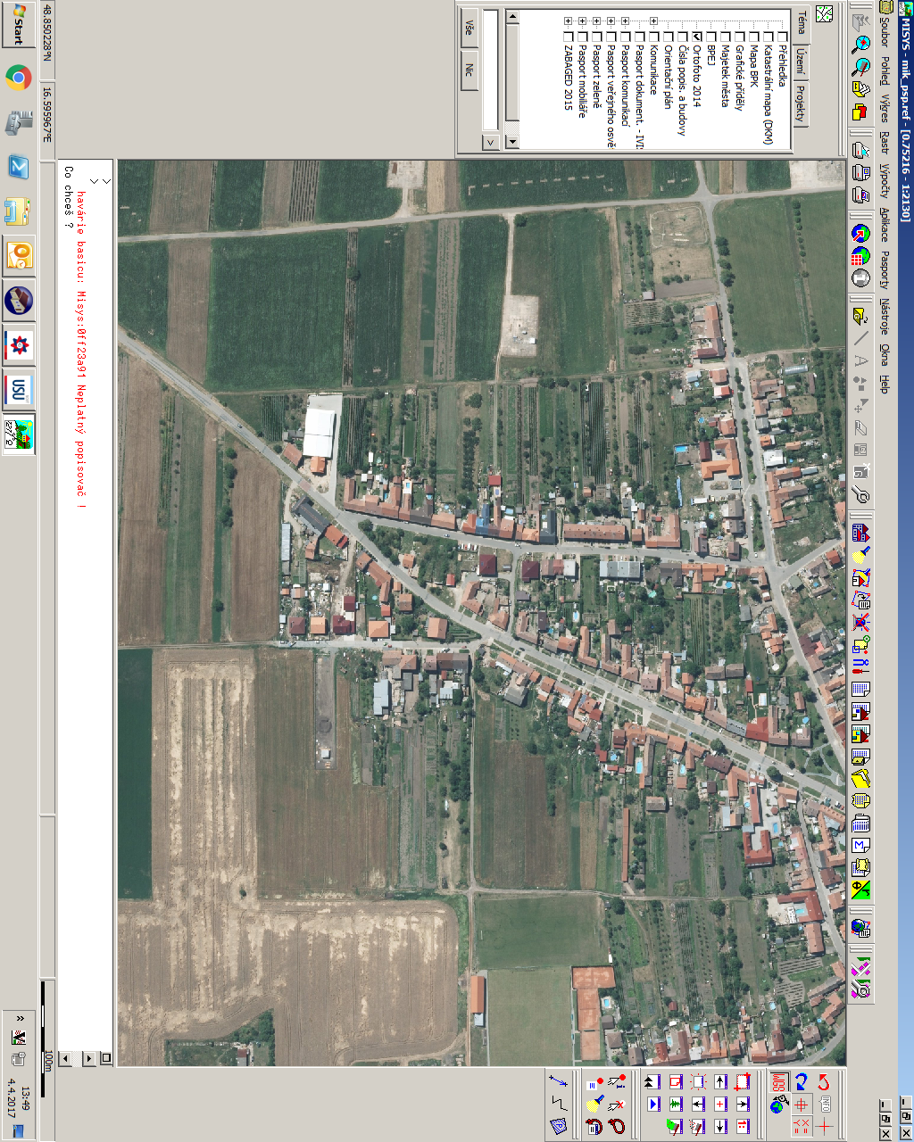

**Stanovení místní úpravy provozu – silnice III/4146 DOLNÍ DUNAJOVICE**

**Silnice III/4146**

